新龙湖小七班今日动态
日期：3月28日

情况分析：
今天小朋友们入园都很开心，期待和老师、好朋友的相聚哦。其中大部分小朋友进入进到教室还会主动和老师同伴打招呼，还自己绕带子很棒哦，自主选择区域游戏啦。

区域游戏
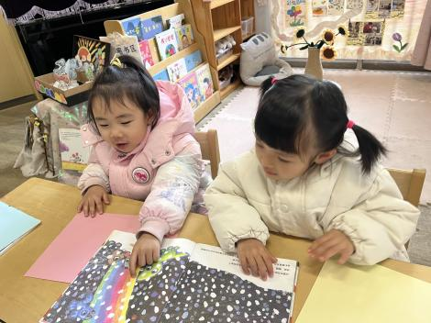 | 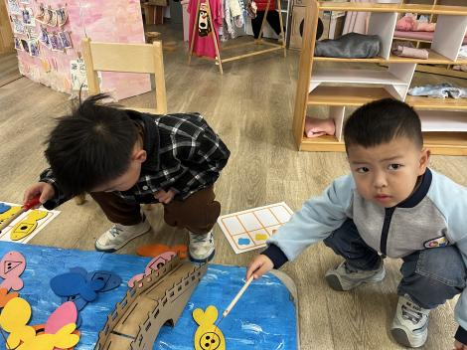 | 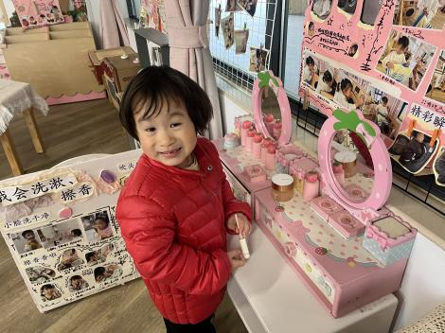
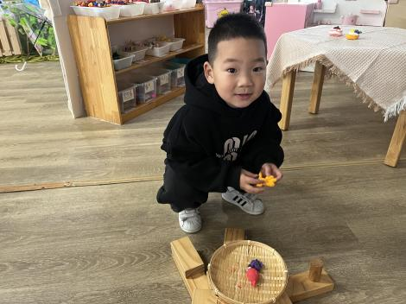 | 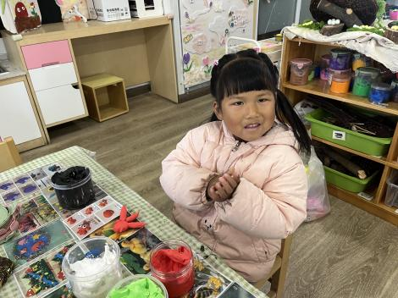 | 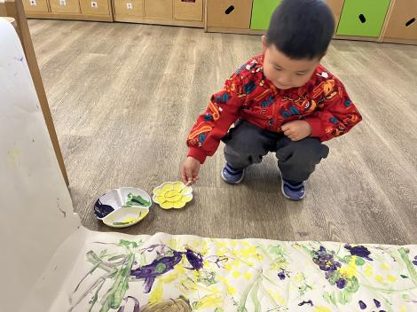

集体活动：
体育：小弹簧
小班幼儿四肢跳处于一定的模仿阶段，学习用力蹬伸膝、踝关节，前脚掌先落地，稍屈腿。在此基础上进行夹物跳练习，教师只需用语言提示动作做法、节奏、幅度、姿态等。有一定的经验，通过上次的游戏已经有一定的经验，创设快乐的游戏情境，并以游戏、拟人的形式将各个环节串在一起，提升幼儿的攀跳兴趣。
任星辰、龚翊、陈逸州、叶彭丞禹、陈卓、彭卓朴、高乐、梁羽彤、郭语桐、朱汐汐、陆泽安、谭思远、尹子昕、毕芮、陈书瑶、韩杨、周玥萱、徐晟昊、常杰奕、彭逸宸、王蕙慈初步掌握原地连续垂直跳的方法和技能；任星辰、龚翊、陈逸州、叶彭丞禹、彭卓朴、高乐、梁羽彤、郭语桐、朱汐汐、陆泽安、谭思远、尹子昕、陈卓、毕芮、陈书瑶、韩杨、周玥萱、徐晟昊、常杰奕、彭逸宸、王蕙慈提高下肢、腰腹的肌肉力量，增强身体的协调性，培养空间感知意识。

1.午餐情况：
早点：牛奶、鹌鹑蛋
午饭：红薯饭、西芹鸭胗、花菜炒肉末、荠菜山药汤。
点心：水饺
水果：水果茶。大部分的孩子是能够自主进餐的，并且有较好的进餐习惯。我们小七班有很多孩子都有不爱吃蔬菜的习惯，需要家长们回家再继续跟进、配合一起让孩子不挑食，爱吃饭。
2.午睡情况：
午睡时，大部分小朋友能自己脱外套、裤子并摆放整齐！大部分小朋友可以自主入睡，个别小朋友在老师的安抚下入睡。

家园合作：
1.动态上的照片，仅作为老师观察时的随拍，并不是所有孩子的照片都会呈现，
2.个别幼儿还不会穿外套，因此请家长回家做进一步引导。
3.部分幼儿的水杯里的水量过烫，孩子喝不了，请装入温水。

